آموزش Identity :

بخش های Identity :

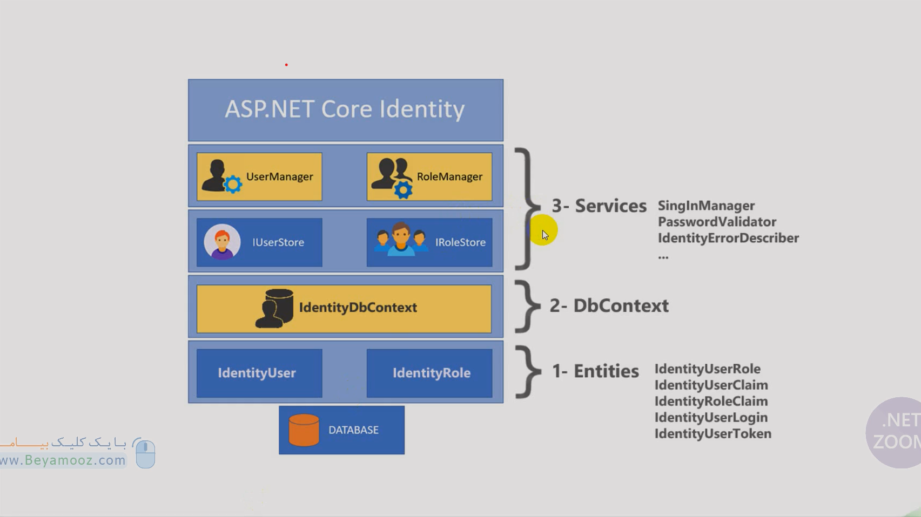

Identity در بحث اول قراره مدیریت کاربران، نقش ها و سطوح دسترسی رو سمت دیتابیش بر عهده داره. و در بحث دوم احراز هویت، لاگین و ... رو بر عهده داره.

Identity از سه بخش اصلی تشکیل شده است :

بخش اول entities یا همون مدل های دیتابیسی مون هست. identityUser نماینده جدول کاربرامون هست در دیتا بیس. identityRole نماینده جدول نقش هامون داخل دیتابیس هست. که با این دو entity بیشتر سروکار داریم.

بخش دوم DbContext هست به نام IdentityDbContext که وقتی identity رو به پروژه اضافه میکنیم برای اینکه identity بتونه بخش مدیریتی خودش رو انجام بده باید dbcontext مون از این identityDbContext ارث بری کنه.

بخش سوم یک سری service هستند که کدهای لازم برای مدیریت کاربرها، رول ها و .... داخلش پیاده سازی میشه. که از دو سرویس اصلی تشکیل شده 1- UserManager 2- RoleManager که به ازای این دو سرویس دو ریپوزیتوری هم داریم به نام های 1- IUserStore 2 – IRoleStore اینها ریپازیتوری های identity هستند و ریپازیتوی که مسئول انجام عملیات CRAD روی جدول user ها هست کلاس IUserStore هست و ریپازیتوری که مسئول انجام عملیات CRAD روی جدول role ها هست کلاس IRoleStore هست. و اون دو سرویس از از این ریپازیتوری استفاده میکنند.

و به جز این چهار عملیات اصلی سروس های دیگری هم داخلشون هستند. این دو سرویس اصلی ترین سرویس هایی هستند که داخل identity هستند و در کل identity دارای سرویس های زیادی هست. یکی دیگر از سرویس های پرکاربرد SingInManager هست که بحث لاگین، لاگ اوت و ... رو انجام میده.

جدول های پیش فرضی که توسط identityCore ساخته میشن:

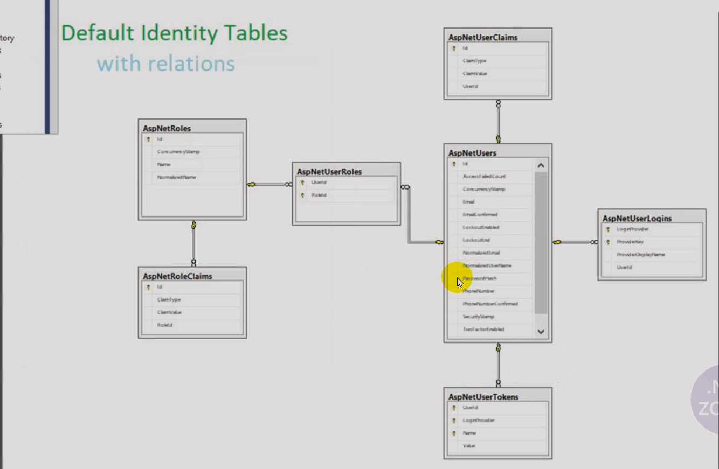

وقتی که میایم context رو از IdentityDbContext ارث بری میکنیم این جدول ها داخل دیتابیس ساخته میشه.

جدول اصلی AspNetUsers هست که لیست کاربرها داخل این جدول ذخیره میشه.

جدول AspNetRoles هست که لیست نقش های ما داخل این جدول ذخیره میشه.

یک جدول واسط بین دو جدول بالا هست که مشخص میکنه چه کاربری چه نقشی رو داره. AspNetUserRoles

جدول AspNetUserClaims که claimهای هر کاربر داخلش ذخیره میشه.

جدول AspNetRoleClaims که claim های هر نقش داخلش قرار میگیره.

جداول AspNetUserLogins و AspNetUserTokens زمانی به کار میره که از پروایدرهای خارجی برای احراز هویت استفاده میکنیم. مثل احراز هویت با گوگل یا مایکروسافت.

نکته : سرویس SingInManager یک متد داره که cliam های کاربر رو میتونه به ما بده. زمانی که میخایم لیست claim های jwt رو درست کنیم در GenerateToken این متد به کار میاد.

استفاده از Identity در پروژه:

اول پکیچ مورد نیاز برای استفاده از identity در entity هامون رو باید نصب کنیم.

ما میخایم به جای اینکه از user و role خودمون استفاده کنیم از user و role مربوط به identity استفاده کنیم. به خاطر همین کلاس user به این صورت ویرایش میکنیم:

Public class User : IdentityUser<int>, IEntity

با این کار چند تا از پروپرتی ها تکراری میشن چون داخل کلاس identityUser هستند و باید اون ها رو پاک کنیم ( به صورت وارنینگ بهمون میگه کدوم پروپرتی ها هستند)

برای role هم از IdentityRole ارث بری میکنیم و پروپرتی های تکراری رو حذف میکنیم.

حالا contxt باید از IdentityDbContext ارث بری کنه.

اگر به این اینترفیس user و role سفارشی که ساختیم معرفی نکنیم میاد از user و role پیش فرض خود identity استفاده میکنه. برای اینکه از user و role خودمون بخایم استفاده کنیم به این صورت عمل کنیم:

Public class Dbcontext : IdentityDbContext <User, Role, int> …

اخرین مقدار نوع کلید هست.